《数字图像处理》课程实验报告
姓名 | 何金城 | 院系 | 信息技术学院 |  | 学号 | 1801050056
任课教师 | 贺辉 | 指导教师 |  | 贺辉 | 评阅教师 | 贺辉
实验地点 |  |  |  | 实验时间 | 2020年 月 日
实验名称：01 MATLAB程序设计基础
实验目的：
掌握均值滤波、中值滤波等去噪方法

实验内容完成情况（参考以下提纲完成）：

任务1
- 思路

先叠加高斯噪声，再分别用均值和中值滤波去噪
- 代码

%叠加零均值高斯噪声

clear

clc

f=imread('source.tif');

J1=imnoise(f,'gaussian');

H1=ones(3,3)/9;

Y1=imfilter(J1,H1);

Y2=medfilt2(J1,[5,5]);

subplot(2,2,1),imshow(f);title('原图');

subplot(2,2,2),imshow(J1);title('叠加高斯噪声');

subplot(2,2,3),imshow(Y1);title('均值滤波');

subplot(2,2,4),imshow(Y2);title('中值滤波');
- 结果

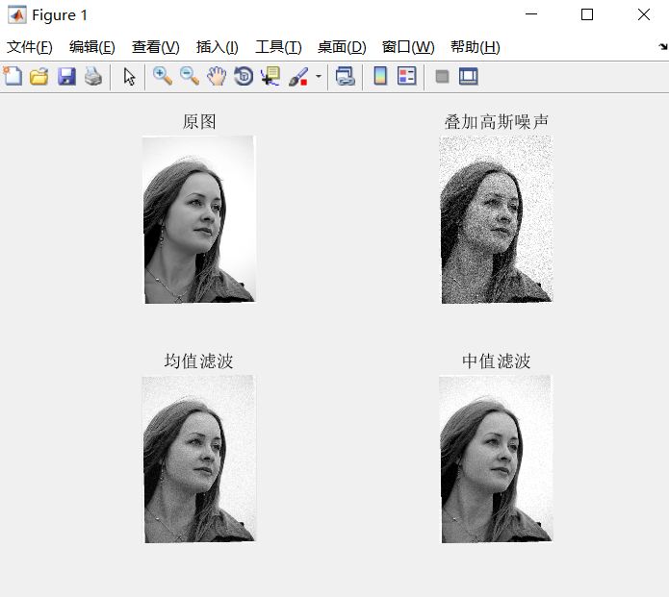
- 结果分析

没什么难的

任务2
- 思路

先叠加椒盐噪声，再分别用均值和中值去噪，另外改变滤波器大小
- 代码

%叠加椒盐噪声

clear

clc

f=imread('source.tif');

J1=imnoise(f,'salt & pepper');

H1=ones(3,3)/9;

Y1=imfilter(J1,H1);

Y2=medfilt2(J1,[5,5]);

subplot(2,2,1),imshow(f);title('原图');

subplot(2,2,2),imshow(J1);title('叠加椒盐噪声');

subplot(2,2,3),imshow(Y1);title('均值滤波');

subplot(2,2,4),imshow(Y2);title('中值滤波');

%针对同一滤波器改变滤波器尺寸

clear

clc

f=imread('source.tif');

J1=imnoise(f,'salt & pepper');

Y1=medfilt2(J1,[3,3]);

Y2=medfilt2(J1,[7,7]);

Y3=medfilt2(J1,[11,11]);

subplot(2,3,1),imshow(f);title('原图');

subplot(2,3,2),imshow(J1);title('叠加椒盐噪声');

subplot(2,3,3),imshow(Y1);title('3x3');

subplot(2,3,4),imshow(Y2);title('7x7');

subplot(2,3,5),imshow(Y3);title('11x11');
- 结果

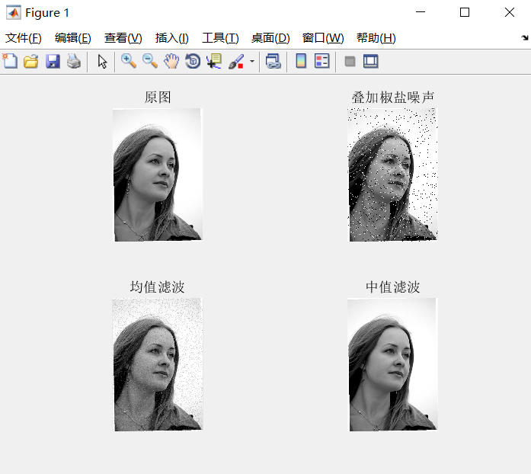

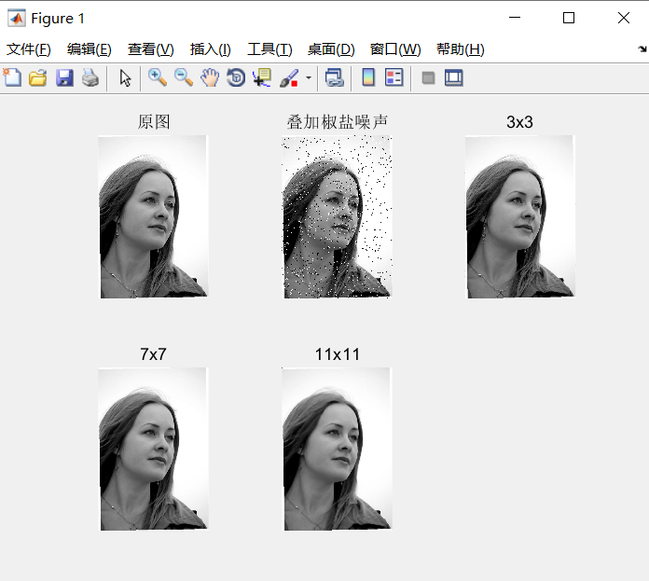
- 结果分析

也没什么难的

思考题(1)

答：均值滤波是用模板像素的平均值代替原像素值，会破坏图像细节，因此产生模糊效应。扩大模板大小。

思考题(2)

答：滤波后图像与原图像没有区别。扩大模板大小
实验过程中遇到的问题以及如何解决的？本次实验的体会和收获？
回放视频跟网上搜资料自学很好解决了我的问题。

